Správa o darcovských aktivitách
Správa za obdobie 01. 01. – 31. 12. 2012

Nadačný fond Johnson Controls v Nadácii Pontis

Nadačný fond spoločnosti Johnson Controls je zameraný na pomoc komunitám, na podporu výchovy a vzdelávania, ako aj na ochranu životného prostredia.

V roku 2011 asignovala spoločnosť Johnson Controls v prospech Nadačného fondu Johnson Controls v Nadácii Pontis čiastku 2% z roku 2011 v celkovej sume 4 929,60 Eur. Nadačný fond bol navýšený o dar v hodnote 1 200 Eur.
Spolu tak Nadačný fond Johnson Control má k dispozícii pre rok 2012 sumu 6 129,60 Eur, z ktorej po odpočítaní 10% admin fee (612,96 Eur) zostane čiastka 90% na rozdelenie v prospech grantov v sume 5 516,64 Eur.
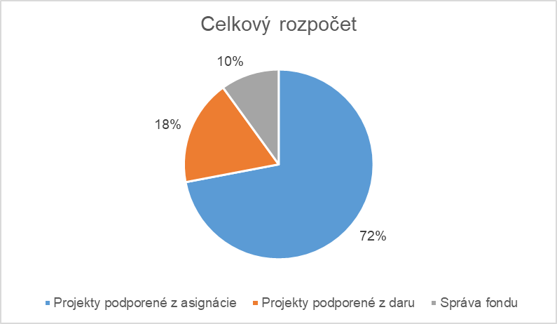
Prehľad aktivít
Program | Suma | Počet žiadostí | Počet zamietnutých projektov | Počet schválených projektov | Úspešnosť % | Z toho už ukončených projektov
JC Dar 2012/2011-2012 | 1 200,00 € | 1 | 0 | 1 | 100 | 1
JC Priama podpora 2012/2011-2012 | 4 929,60 € | 4 | 0 | 4 | 100 | 4
Spolu | 6 129,60 € | 5 | 0 | 5 | 100 | 5

JC Dar 2012/2011-2012 - 1 projekt
Číslo | Prijímateľ | Projekt | Vstupy spolu | Navýšenie spolu | Prínos pre komunitu | Prínos pre biznis
JC2011dar_05 | Dom Svitania, n.o. | OLYpmICS Slovakia 2012 | 1 080,00 € | 0,00 € | 7 klientov sa zúčastnilo olympiády s ment.postihnutím OLYmpICS Slovakia 2012 v Oščadnici. | Zlepšenie dobrého mena firmy a hrdosti na firmu.
JC_Feedar2011_2 | Nadácia Pontis | JC Fee dar2011_2 | 120,00 € | 0,00 €
Spolu |  |  | 1 200,00 € | 0,00 €

JC Priama podpora 2012/2011-2012 - 4 projekty
Číslo | Prijímateľ | Projekt | Vstupy spolu | Navýšenie spolu | Prínos pre komunitu | Prínos pre biznis
JC2011_01 | Základná škola | Envirooko v Javorníkoch | 1 109,16 € | 0,00 € | 30 žiakov sa zúčastnilo environmentálnej .exkurzie v Javorníkoch spojenej s čistením turistických chodníkov. | Zlepšenie dobrého mena firmy a hrdosti na firmu.
JC2011_02 | Občianske združenie Pro Vida | Buddy - Tvoj kamoš | 1 109,16 € | 0,00 € | Zakúpenie materiálu využitého pri stretnutiach dobrovoľníkov s deťmi z 3 detských domovov - pomôcky na maľovanie, výrobu šarkanov. Zapojených bolo 35 detí z DD. | Zlepšenie dobrého mena firmy a hrdosti na firmu.
JC2011_03 | PRIMA, n.o., Domov sociálnych služieb pre dospelých | Zabezpečenie bezbariérovosti a bezpečnosti v PRIME | 1 109,16 € | 0,00 € | Vybudovanie bezbariérových priestorov umožňujúcich voľný a bezpečný pohyb 11 klientov DSS (zakúpenie plošiny pre vozíčkárov, ostránenie prahov a nebezpečných káblov). | Zlepšenie dobrého mena firmy a hrdosti na firmu.
JC2011_04 | Nadácia Horský park | Komunikačné tabule v Horskom parku 2012 | 1 109,16 € | 0,00 € | Výroba a montáž 6 drevených informačných tabúľ v areáli Horského parku. | Zlepšenie dobrého mena firmy a hrdosti na firmu.
JC_Fee2%2011_1 | Nadácia Pontis | JC Fee z 2%2011_1 | 492,96 € | 0,00 €
Spolu |  |  | 4 929,60 € | 0,00 €

JC Dar 2012/2011-2012 - 1 projekt
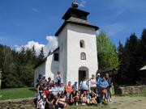  Lanovka na Veľkú Raču, Oravský hrad, Skanzen Vychylovka, Horolezecká stena - Veľká Rača, Múzeum Kysuckej dediny. | JC2011dar_05  Dom Svitania, n.o., Jakubov  OLYpmICS Slovakia 2012  Výška podpory: 1 080,00 €  Klienti rehabilitačného strediska Domu Svitania,n.o. sa už po druhý krát zúčastnili akcie OLYmpICS Slovakia 2012, čo je olympiáda pre ľudí s mentálnym postihnutím (neobmedzená vekom). Akcia prebehla v termíne 6.5.2012-11.5.2012 a klienti v počte 7 osôb spolu s inými družstavami prekonávali sami seba. Spokojnosť účastníkov športovo-rekondičného pobytu bolo cítiť aj z článkov, ktoré o akcii OLYmpICS Slovakia 2012 napísali a sú uverejnené na webovej stránke www.domsvitania.sk. Vďaka grantu sa klienti zúčastnili pobytu v Očšadnici, športovo sa vyžili, boli pohybovo aktívni, nadviazali nové priateľstvá a navštívili pamätihodnosti žilinského kraja - Oravský hrad, múzeum, skanzen Vychylovka.
JC Priama podpora 2012/2011-2012 - 4 projekty
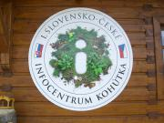  Projektové vyučovanie v Javorníkoch. | JC2011_01  Základná škola Jesenského 6, Bratislava  Envirooko v Javorníkoch  Výška podpory: 1 109,16 €  Žiaci 8. a 9. roč. v počte 30 účastníkov sa zúčastnili Environmentálnej exkurzie. Projektové vyučovanie splnilo svoj cieľ - projektové skupiny žiakov na základe svojich prezentácií a odborných referátov zrealizovali geograficko - environmentálnu exkurziu v chránenej krajinnej oblasti v Javorníkoch, ktorej súčasťou bola brigáda zameraná na čistenie hlavných turistických chodníkov a vodných zdrojov. Najlepšia projektová skupina žiakov vyhrala putovnú súťaž Stromček Javorníkov.
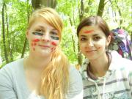  Opekačka - Buddy Bernolákovo  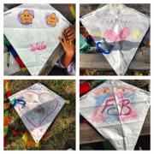  S deťmi z detského domova na Rontgenovej na prvom stretnutí - príprava Šarkaniády, kde si postavili s dobrovoľníkmi šarkanov a púšťali ich. | JC2011_02  Občianske združenie Pro Vida  Buddy - Tvoj kamoš  Výška podpory: 1 109,16 €  V troch detských domovoch - v Bernolákove, Malackách a Bratislave boli prvé stretnutia dobrovoľníkov s deťmi. V každom domove bola zorganizovaná šarkaniáda, kde si deti vymaľovávali a púšťali šarkanov. Stretnutia prebiehali na pravidelnej skupinovej báze, ktorých sa zúčastnilo v každom domove 12 dobrovoľníkov, asi 10 detí, postupne sa bude skupina zmenšovať s cieľom zabezpečiť čo najväčšiu intimitu a priestor na vytvorenie dôvery. Ďalšie 3 stretnutia v každom domove boli zrealizované v interiéri, kde sa kreslili krajiny a deti museli s dobrovoľníkmi dohadovať pravidlá, vyjednávať a prostredníctvom takýchto hier sa bližšie sa spoznávať. Na ďalších stretnutiach sa s deťmi opekalo a naposledy sa tvorili vianočné ozdoby.
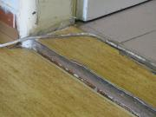  Bariéry v zariadení  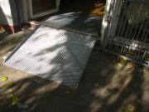  Odstránenie bariér | JC2011_03  PRIMA, n.o., Domov sociálnych služieb pre dospelých  Zabezpečenie bezbariérovosti a bezpečnosti v PRIME  Výška podpory: 1 109,16 €  Realizáciou projektu sa odstránili bariéry v interiéri domova sociálnych služieb PRIMA, n.o. Opravil sa a zvýšil poškodený betónový vstup pri hlavnom vchode a pri vchode zo záhrady bola namontovaná vstupná plošina, takže klienti odkázaní na používanie invalidného vozíka môžu samostatne vchádzať aj vychádzať zo zariadenia. Odstránili sa prahy, teda aj bariéry v interiéri a tým sa klienti stali plne samostatní pri pohybe.  Rekonštrukciou elektrických rozvodov v kuchyni sa zabezpečil bezpečný pohyb klientov a bezpečné používanie elektrospotrebičov. Odstránili sa predlžovacie káble, na ktoré museli byť napojené niektoré spotrebiče kvôli nedostatku zásuviek.
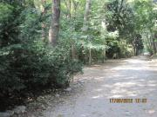  Vizuál parku  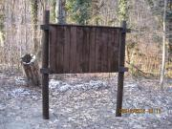  Inštalovaná prázdna informačná tabuľa | JC2011_04, Nadácia Horský park  Komunikačné tabule v Horskom parku 2012  Výška podpory: 1 109,16 €  Projekt sa uskutočnil v plnom rozsahu. Bolo vyrobených a namontovaných 6 drevených konštrukcií tabúľ - informačné tabule v areáli Horského parku.  Tabule majú za cieľ aj posilniť budovanie miestnej komunity prirodzených ochrancov parku. Súčasťou projektu bola nielen konštrukcia tabúľ, ale aj inštalácia tabúľ so základnými informáciami. Ďalšie informácie sa budú umiestňovať podľa aktuálnych potrieb.

